网络报销系统操作答疑1

1.提示“支付金额不等于报销金额”怎么办？
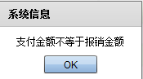
请查询“报销基本信息”-“增加报销记录”是否填写，“支付方式”-“增加支付方式”是否填写，两者金额是否一致。
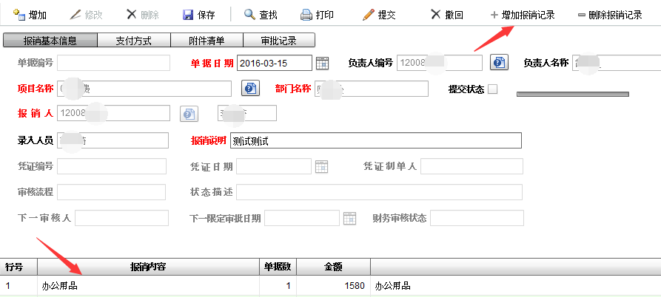
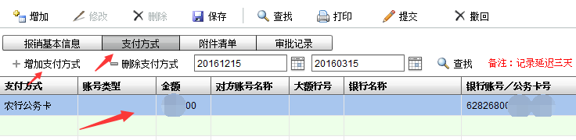

2.如果对方单位无法使用公务卡消费，以现金等方式（如汽车票等）结算怎么处理？
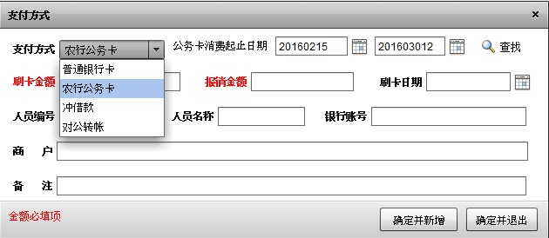
请在“支付方式”选择“普通银行卡”，并录入相关金额。

3.如通过公务卡消费查找没有相应的刷卡记录或使用其他人公务卡消费怎么办？
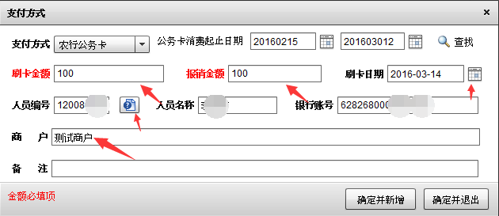
请手工录入刷卡信息，首先，选择“人员编号”查找选择刷卡人，并录入相应的刷卡信息，务必确保与银行流水一致。

4.附件清单怎么保存？
首先在单据“报销基本信息”和“支付方式”录入结束以后，点击“保存”。
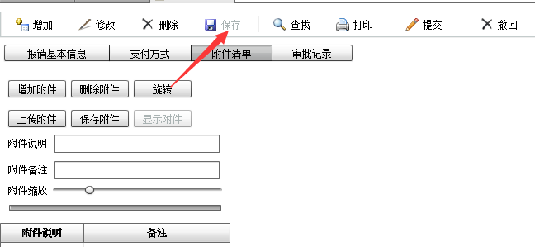
保存成功后会弹出以下提示。
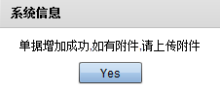
依次点击“增加附件”-“上传附件”，选择需要上传的附件，并录入说明及备注，点击“保存附件”。
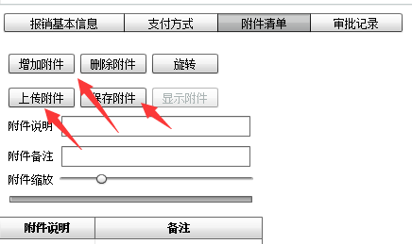
提示“上传完成”后-点击“保存附件”，提示“保存成功”。
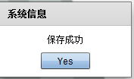
如有多张需上传附件，再重复以上步骤。
注：多张发票可汇总一张图片附件上传。

5.已提交或未提交单据查找。
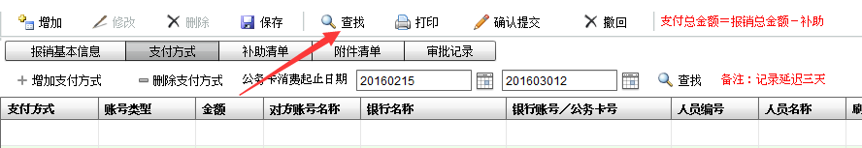
点击“查找”；
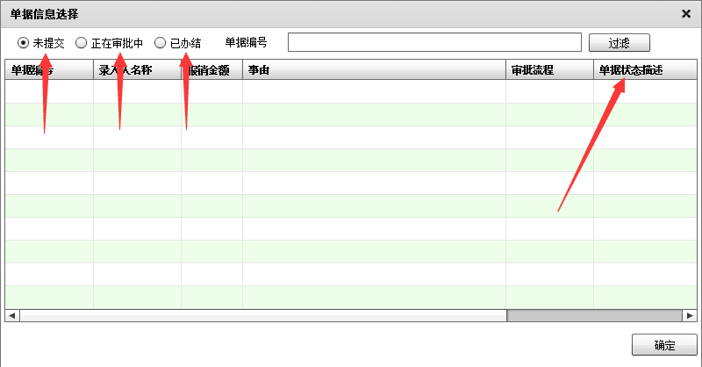
在弹出窗口中，依次点击“未提交”“正在审批中”“已办结”，就可以查询到相关单据，并在“单据状态描述”中有流程显示。

6.单据打印设置问题。
点击“打印机”符号。
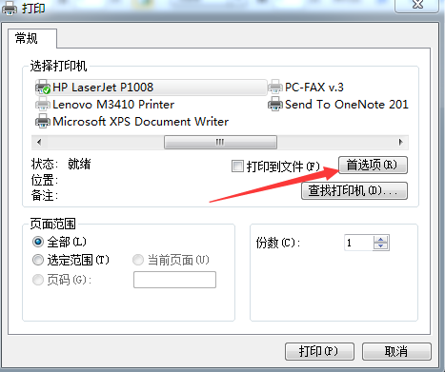
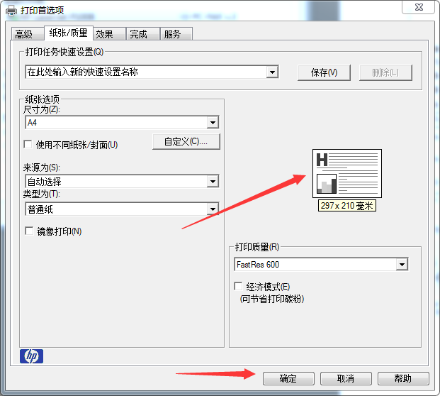
点击纸张图表，横向打印即可。

